Kort reisschema

06.10.2015 : Brussel - Arusha
07.10.2015 : Arusha
08.10.2015 : Arusha - Tarangire
09.10.2015 : Tarangire
10.10.2015 : Tarangire –Ngorongoro
11.10.2015 : Ngorongoro
12.10.2015 : Ngorongoro - Serengeti
13.10.2015 : Serengeti
14.10.2015 : Serengeti - Kilimanjaro
15.10.2015 : Kilimanjaro - Brussel

Vluchten met Turkish Airlines

Heen:
06.10 TK1938 BRU-IST 1115 1535
06.10 TK 571 IST-JRO 1815 0110 ° (reisduur 12u55)
° volgende dag

Terug:
15.10 TK 675 JRO-IST 0210 1055
15.10 TK1939 IST-BRU 1450 1715 (reisduur 16u05)

Programma

06.10.2015 Brussel – Istanbul - Kilimanjaro
09u15 verzamelen op Brussel Nationaal aan de Starbucks
11u15 vertrek naar Istanbul
15u35 aankomst te Istanbul
18u15 vertrek naar Kilimanjaro

07.10.2015 Kilimanjaro - Arusha (O,L)
01u10 bij aankomst transfer naar het Mount Meru Hotel (ca. 1 uur rijden) voor overnachting (technisch gezien 2x overnachting, bij aankomst en op dezelfde datum ‘s avonds.
03u00 check in

Na het late ontbijt beginnen we met het bezoeken van het Trias kantoor en enkele lokale bedrijven in samenwerking met de lokale Kamer van Koophandel. Een kort bezoek aan het kleine stadje mag zeker niet ontbreken. De lunch wordt verzorgd door Trias. Deze verplaatsingen doen we met busjes. De andere dagen met 4x4 safari auto’s.
Aan het einde van de middag keren we weer terug naar Mount Meru Hotel. Het verblijf is op basis van logies met ontbijt. Kosten voor diner is voor eigen rekening. Mount Meru Hotel beschikt over diverse restaurants waarbij u kunt kiezen uit buffet, a la carte of een pizza/salade bij het zwembad restaurant.

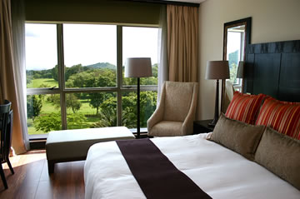
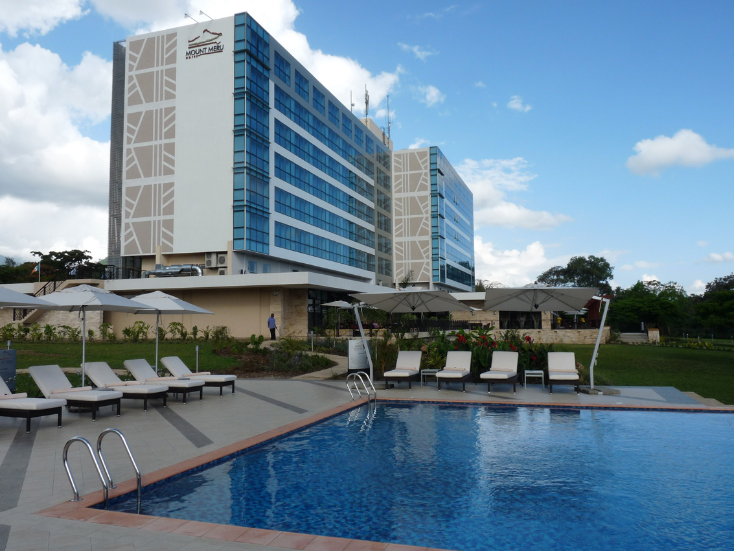

08.10.2015 Tarangire National Park (O,L,D)

Ons avontuur gaat beginnen. Kort na het ontbijt vertrekken we richting Tarangire National Park, een rit van ongeveer 2 uur. Zodra we de stad Arusha verlaten zien we onmiddellijk de indrukwekkende Masai Vlaktes. Voor de middag arriveren we bij de ingang van het park. We lunchen in het park bij één van de uniek gesitueerde picknick plaatsen. Lunchbox wordt vanuit het hotel ’s morgens meegegeven. Tarangire is beroemd om zijn reuze baobab bomen, als ook de olifanten, steppedieren en roofdieren. U kan er ook een grote variëteit aan vogels spotten. Aan het einde van de middag arriveert u bij Tarangire Sopa Lodge voor diner en overnachting.

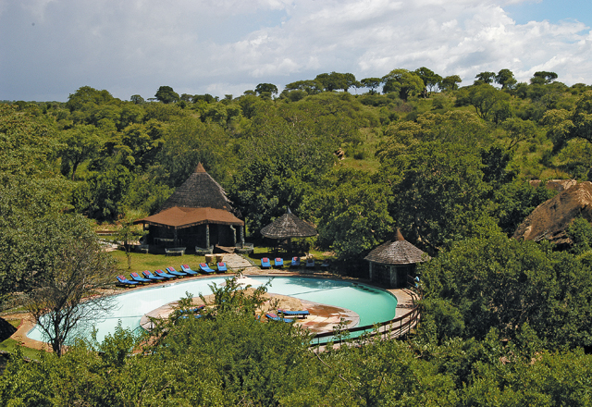

09.10.2015 Tarangire National Park (O,L,D)

Na een vroeg ontbijt verlaten we Tarangire Sopa Lodge voor een ochtend game drive in Tarangire National Park, waarbij we op zoek zullen gaan naar grote kuddes olifanten en jagers zoals leeuwen en luipaarden. We keren terug naar Tarangire Sopa Lodge voor lunch en na de lunch maken we een middag game drive in het park. ’s Avonds kan er genoten worden van een sundowner en een heerlijk diner.

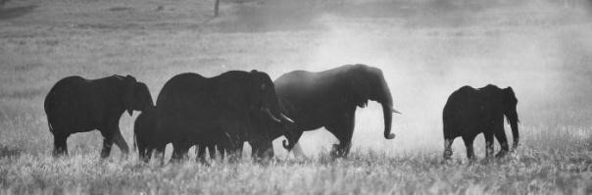

10.10.2015 Tarangire National Park - Karatu (O,L,D)

We verlaten Tarangire NP na het ontbijt en rijden naar het kleurrijke plaatsje Mto Wa Mbu (Kiswahili voor “rivier van de muggen”) voor een 1ste bezoek aan een Trias project. We lunchen bij een lokale boer (hij runt een kippenproject). In de namiddag rijden we door naar Karatu voor een overnachting in het Farm House Valley Lodge.
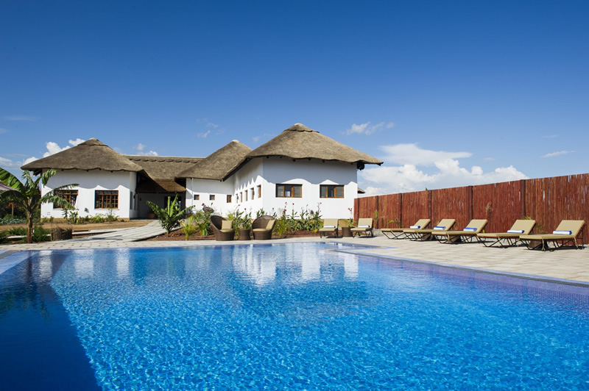
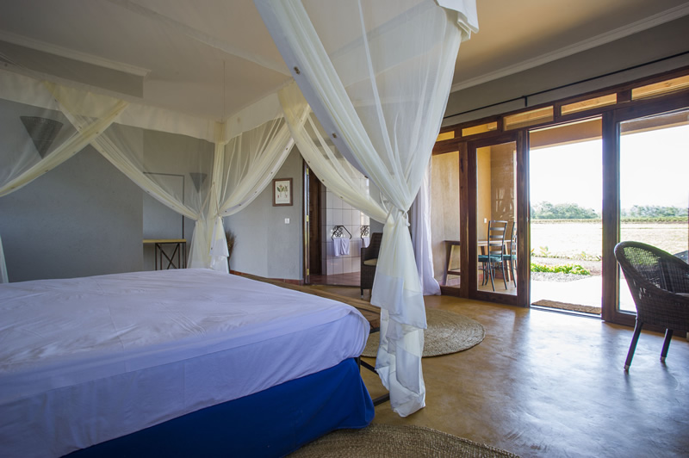

11.10.2015 Ngorongoro Krater (O,L,D)

Vandaag staat een bezoek aan de unieke Ngorongoro Krater op het programma. We rijden in ongeveer 5 minuten naar de ingang van het Ngorongoro Conservatie Gebied en na nog eens een uurtje rijden arriveren we bij de ingang van de krater. We dalen per jeep ca. 610 m af en eenmaal onder vind je unieke fauna en flora. De dieren die je hier aantreft zijn er permanent, omdat ze niet migreren. Omdat we vroeg zijn zullen de dieren erg actief zijn en misschien zijn we wel getuige van een heuse “kill” . Met een beetje geluk spotten we zelfs de zwarte neushoorn. Maar eigenlijk vind je hier alle grote dieren terug zoals de zebra, wildebeest, zwarte neushoorn, antilope, olifant, giraf, Kaapse buffel, leeuw, luipaard, jachtluipaard en verschillende apensoorten. We eten onze zelf samengestelde lunchbox bij de picknick plaats waar we onze benen kunnen strekken en van heel nabij nijlpaarden kunnen zien. Na een maximum verblijf van 6 uren in de krater keren we terug naar Farm House Valley Lodge om heerlijk te relaxen.

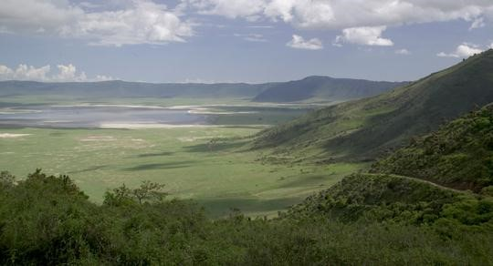

12.10.2015 Karatu - Serengeti National Park (O,L,D)

Na het ontbijt reizen we van Karatu, via het Ngorongoro Conservatie Gebied naar Serengeti National Park. Omstreeks het middaguur arriveren we bij de Olduvaikloof alwaar we lunch (picknick) hebben en een bezoek brengen aan het museum. Indien gewenst kunnen we een trekking van ca. 2 uur maken door de kloof (afhankelijk van het weer - Wandeling naar de Laetoli Footprints kost $20 per persoon - bezoek aan de Oldupai Gorge kost $30 per persoon). We zetten vervolgens onze reis voort naar centraal Serengeti voor diner en overnachting in de Serengeti Sopa Lodge.

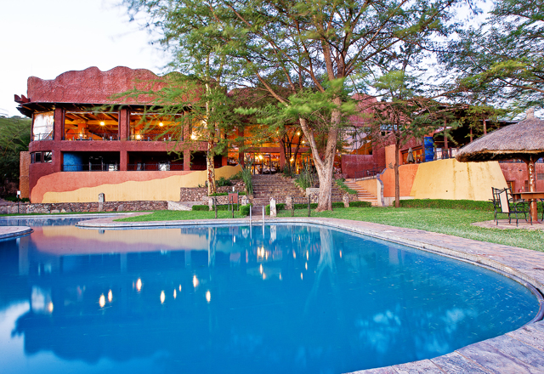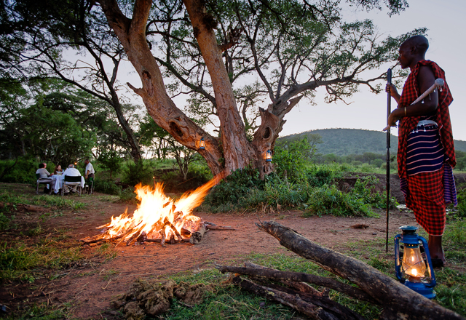

13.10.2015 Serengeti National Park (O,L,D)

Hier worden we wakker op een van de mooiste plaatsen op aarde, de tijdloze Serengeti.
Het ontbijt is om 08u30, maar als je er vroeg bij bent, kun je al een vroege game drive maken voor het ontbijt.
Na het ontbijt kun je nog verschillende game drives maken en heb je de mogelijkheid om een picknick mee te nemen, al dan niet terug te keren naar de lodge voor een warme lunch. Diner en overnachting in Serengeti Sopa Lodge.

Optioneel:
Vandaag bestaat de mogelijkheid tot een avontuurlijke ballonvaart over de Serengeti (mits een toeslag van 485 euro per persoon – op voorhand te reserveren). Om 6 u in de ochtend wordt u opgehaald bij Serengeti Sopa Lodge en gebracht naar de opstapplaats voor de ballonvaart. U vaart +/- 45 minuten over de eindeloze vlaktes van de Serengeti. Na de landing wordt u beloond met een heerlijk “champagne bush breakfast” en vervolgens begint u aan uw ochtend game drive.

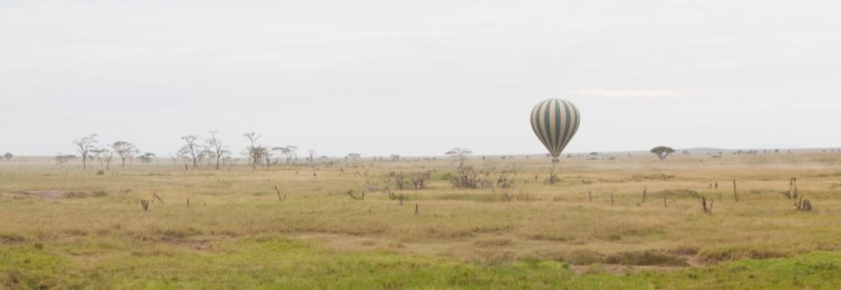
14.10.2015 Serengeti National Park naar Kia Lodge (O,L,D)

Ons avontuur zit er bijna op. We verlaten Serengeti National park en rijden via het Ngorongoro Conservatie gebied terug naar Kia Lodge alwaar we aan het einde van de middag zullen arriveren. Bij helder weer kunnen we geluk hebben en de prachtige sneeuwtoppen van Mount Kilimanjaro aanschouwen. We gaan genieten aan het zwembad en zullen afsluiten met een overheerlijke privé bbq buffet waarbij we elkaar uiteraard veel te vertellen hebben over onze avonturen en indrukken van de afgelopen dagen.
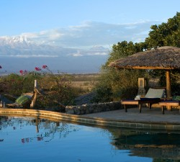
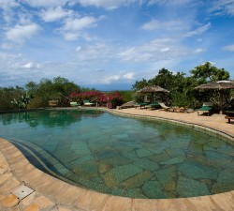

15.10.2015 Kilimanjaro – Istanbul - Brussel

Na een paar uurtjes te hebben geslapen worden we om middernacht door de shuttle service van Kia Lodge naar Kilimanjaro International Airport gebracht, een rit van slechts 5 minuten waar we inchecken voor onze vlucht terug naar huis.

02u10 vlucht naar Istanbul met aankomst om 10u55
14u50 aansluitende vlucht naar Brussel met landing om 17u15
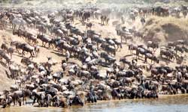

Prijs per persoon : 3599 Euro
Toeslag single : 499 Euro

De prijzen werden berekend aan een koers van 1 Euro = 1.14 USD en deze koers is gegarandeerd

Inbegrepen :
- internationale vluchten incl. fuel en taxen met Turkish Airlines
- 8 overnachtingen in k&o in de voorgestelde hotels met late check out in de KIA lodge
- alle lunches (een aantal in de vorm van lunchbox) en alle diners in de lodges zoals beschreven in het programma) (O = ontbijt, L = lunch en D = diner)
- park fees, voor de toegang tot de lodges zoals beschreven
- alle safaris
- btw 0%
- alle vervoer (per minibus tot en met 7.10 en vanaf 8.10 tot 14.10 4X4 voertuigen)
- Flying Doctors medische evacuatie verzekering
- bijdrage Garantiefonds Reizen
- Nederlandstalige Alk Reizen begeleider

Niet inbegrepen :
- persoonlijke uitgaven en dranken
- visum – ter plaatse aan te kopen bij binnenkomst - 50 $
- ballon safari in de Serengeti (485 Euro pp)
- fooien
- annulering- en bijstandsverzekering – 165 Euro per persoon in ½ dubbel –voor de single 185 Euro

Hotels
Arusha
Arusha – Mount Meru Hotel - http://www.mountmeruhotel.com/

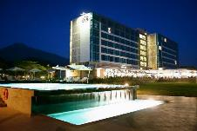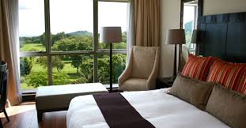

Tarangire

Tarangire Sopa Lodge - http://sopalodges.com/tarangire-sopa-lodge/overview

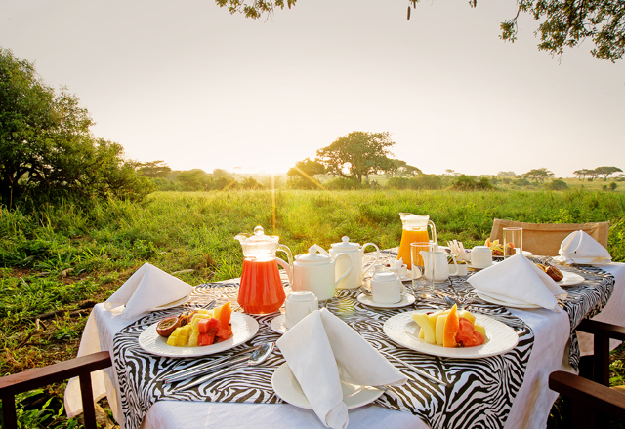

Ngorongoro

Ngorongoro Farm House Valley Lodge - http://www.tanganyikawildernesscamps.com/camps/farm-house-valley-lodge/

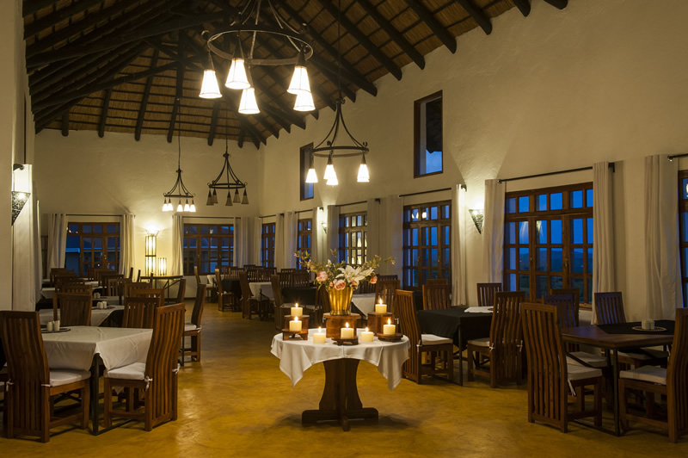

Serengeti

Serengeti SOPA Lodge - http://sopalodges.com/serengeti-sopa-lodge/overview

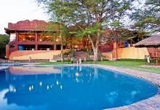
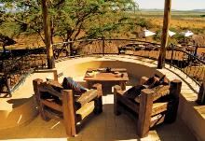
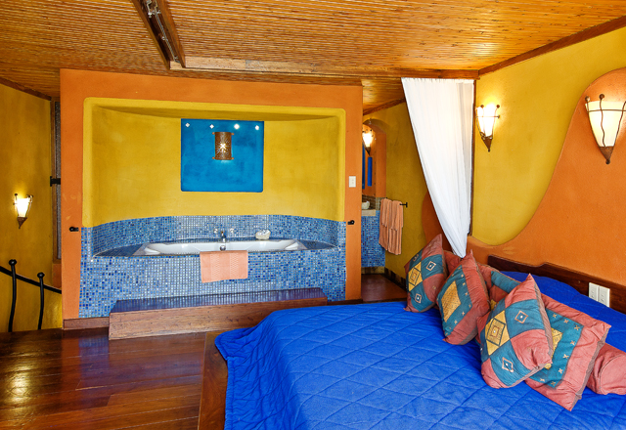

Kilimanjaro

Kia Lodge - http://moivaro.com/lodges/tanzania/kia-lodge/
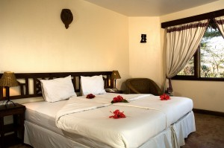
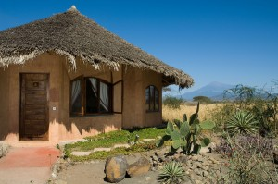
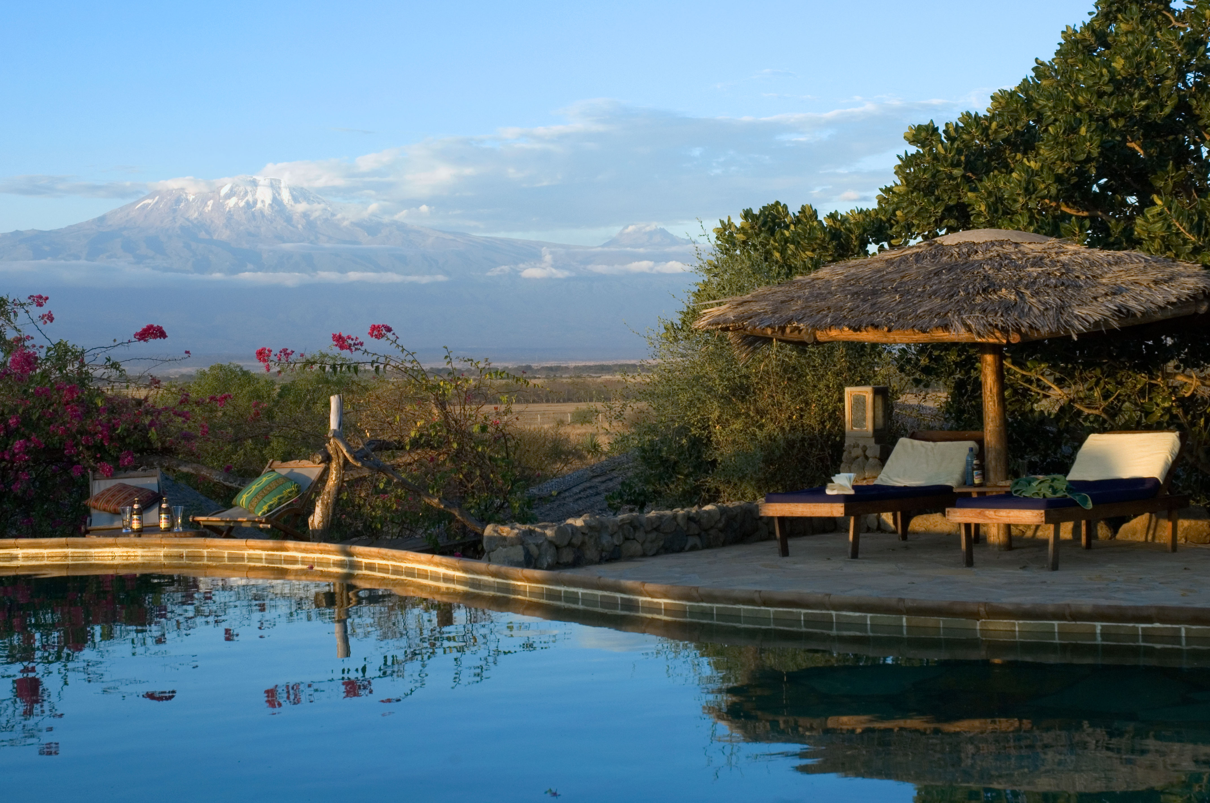

Praktische info
- Reisformaliteiten: Internationaal paspoort, 3 maand geldig na terugkeer
- Visum: verplicht. Te betalen bij aankomst in Tanzania (luchthaven & landgrenzen – 50 $
- Inentingen: gele koorts (aanbevolen). Neem de nodige maatregelen tegen malaria (bij voorkeur Malerone). Wij raden u aan advies in te winnen bij uw geneesheer teneinde de nodige voorzorgsmaatregelen te kunnen nemen voor uw reis. Contacteer onderstaande gespecialiseerde instellingen indien u nog vragen in verband met gezondheid mocht hebben. België: Instituut voor Tropische Geneeskunde - Kronenburgstraat 43/3, 2000 Antwerpen - www.itg.be
- Afhandeling visum, internationaal paspoort en medische formaliteiten vallen onder volledige verantwoordelijkheid van de reiziger(s).
- Stroom: 220V (specifieke 3-polige stekker nodig, adapter ter plaatse te koop)
- Betalingswijze: cash/kredietkaarten/travellers cheques
- Tijdsverschil: zomer +1u, winter + 2u
- Klimaat: tropisch klimaat
- Regenseizoen: van maart tot mei. Van half oktober t/m eind november is er nog een kort regenseizoen waarbij de regen vaak 's nachts in korte hevige buien valt. Het voordeel van deze regenperiodes is dat de kleuren doorgaans intenser zijn en er ook minder stof in de lucht zit; ideaal voor foto’s en filmopnames.

